The Dark Crystal 游戏策划

版本 V0.1

2012年5月31日星期四

## 1游戏简介

1.1 游戏概述

本游戏是一款带有剧情设计的第一人称视角的射击类游戏，融合了传统类CS的射击类游戏以及RPG游戏的特点。游戏通过开场动画、过场动画将玩家带入游戏所设定的世界当中，给予玩家推动剧情发展的使命，同时带给玩家射击类游戏激烈战斗的感受。

为了贯彻寓教于乐的思想，游戏设有问答系统，玩家可以通过回答问题巩固各种知识，题库可由玩家自行设定。

1.2 游戏客户

游戏主要面对的客户为学生群体

1.3 游戏风格

游戏具有神秘，魔幻的风格

1.4 游戏视角

游戏主要以第一人称为视角并可切换为第三人称视角

1.5 游戏玩法

1.5.1 基本版：

本游戏分为3个关卡，在每个关卡中，玩家扮演突击小队的队长带领由AI扮演的士兵们进行战斗。突击小队需完成总部交付给他们的任务。任务成功后才可进入下一个关卡。每过一个关卡将对下一关进行解锁，通过所有关卡则游戏情节部分结束。玩家可自由选择已经解锁的关卡进行游戏。

在游戏中，玩家将可通过拾取获得有武器和弹药，不同的武器具有不同的属性，玩家使用武器消灭敌人。每一关开始时玩家有初始血量，被敌人攻击则血量减少，耗尽血量则任务失败，血量可以补给。

玩家的AI同伴将跟随玩家智能移动，协同玩家作战。

1.5.2扩展版：

本游戏具有2种模式，单人模式，联网模式。

单人模式即基本版实现的内容。

联网模式允许玩家进行联网对战。建立游戏的玩家作为主机可选择游戏地图。玩家分为两个阵营，以消灭尽可能多的敌方人员为战斗目的进行对战。玩家的游戏角色死亡后将在一定时间内再生并可继续进行战斗。

1.6故事背景

故事背景：

宇宙纪年8080年，宇宙中各种族进入了发展的全盛时期，与此同时，各种族面临着能源枯竭的危机，他们为了争夺所剩不多的资源关系日益紧张，宇宙纪年8085年，在宇宙中发现了一种具有极大能源的物质——黑水晶，这种矿物仅仅一小块就足以满足一个星球10年的能源需求，然而，这种珍贵的矿物只能在宇宙中极少数的星球上被开采出来，而且这些星球上矿物的蕴藏量最多也不超过10个质量单位，于是更进一步加剧了宇宙各种族间能源争夺，最终爆发了能源大战。

剧情：

故事发生在宇宙纪年8090年。那美克星面临能源枯竭，人们为此叫苦不迭。当年5月17日，一支那美克星人探险队偶然发现了一块神秘的记忆碎片，根据碎片里解析出来的记录显示在希雷姆星很有可能存在一块在五个质量单位以上的黑水晶。于是，那美克星人派出一个潜行者小队飞往希雷姆星夺取黑水晶。希鲁被选中为执行官，他们乘坐穿梭者飞船前往希雷姆星。

探测仪显示在一个距地表5000公尺一下的建筑物中存在黑水晶，希鲁执行官带领其他潜行者一同进入建筑物。

关卡一提要

潜行者小队进入建筑物后，突然响起了一阵刺耳的警报声，潜行者小队随后即刻遭到了攻击。 在躲避到遮蔽物后面之后，希鲁执行官意识到潜入行动已经被发现。希雷姆星人已经加强了戒备，希鲁执行官决定以强行抢夺黑水晶的方式继续执行任务。经过一番苦战，潜行者小队成功将黑水晶夺取到手。

关卡二提要

正当他们返回穿梭者宇宙飞船准备撤退的时候，发现宇宙飞船已经遭到破坏，于是他们发出求救信息，此时希雷姆星人已经将他们团团包围，但是救援部队最快要在半个小时后才能到达。他们退守飞船，坚守半个小时，他们面临又一场恶战的考验。半个小时后救援飞船到达，潜行者小队登上救援飞船，逃离希雷姆星。

关卡三提要

在返回那美克星的过程中，希雷姆星人穷追不舍，并逐渐将他们包围，希鲁执行官决定用救援飞船突围，于是双方在太空中展开飞船大战。最终，他们突出重围，返回那美克星。

### 2系统设定

2.1角色系统

玩家角色动作

走，跑，蹲，跳，飞，乘坐载具，射击，投弹，拾取武器，拾取弹药，更换弹药

玩家角色属性

生命值： 受到敌人的攻击将减少角色的生命值，生命值耗尽则任务失败

持有武器： 玩家可以持有一种轻型武器，一种重型武器，一种投掷弹

当前武器： 玩家当前使用的武器

弹药量： 玩家携带的未装载到武器中的可用弹药量

载具（扩展）： 玩家乘坐的载具

2.2 AI系统

AI角色动作：

走，射击，投弹

AI角色属性

生命值： 受到攻击则生命值减少，生命值为0时角色死亡消失

攻击力： 对敌方造成伤害的程度

攻击距离： 攻击影响的范围

2.3 道具系统

2.3.1 武器

游戏开始时玩家会持有基本武器，更多的武器玩家可以在游戏地图中拾取。

武器类型：

轻型武器： 重量较轻，杀伤力较小武器

重型武器： 重量较重，杀伤力较大的武器

投掷弹： 攻击范围大的武器

武器属性：

重量： 武器重量会不同程度地影响玩家移动速度。

杀伤力： 杀伤力会影响敌人HP值降低的程度

攻击距离： 攻击能够到达的最远距离

弹药消耗： 武器弹药消耗的速度不同

可装载弹药量： 武器的可装载弹药量和弹药消耗将影响需要填充弹药的频率

2.3.2 弹药

玩家在游戏初始时持有一定量的弹药，更多弹药可通过在游戏地图中拾取弹药包获得

弹药包属性：

弹药量

2.4 问答系统

题库：玩家可在设置中选择加载的题库

开关：玩家可选择打开或者关闭问答系统

事件触发：问答由特定事件触发

结果：回答正确获得奖励，回答失败地图上增加一个怪物

2.5 载具系统（扩展）

载具可由玩家在地图中获取，初始时玩家没有载具

载具属性：

速度：载具载人时的移动速度

生命值： 受到攻击则生命值减少，生命值为0时载具失效

攻击力： 对敌方造成伤害的程度

攻击距离： 攻击影响的范围

### 3.界面设定

3.1游戏主界面

背景图

菜单：

单人模式

联网模式

设置

问答系统设置（题库，难度，开关）

音乐音效设置（音量）

画面设置（全局/窗口，分辨率）

键盘设置

鼠标设置

制作人员

退出游戏

3.2 单人模式

3.2.1 主界面

背景图

菜单：

开始游戏

读取游戏

难度选择（难，中，易）

返回主菜单

3.2.2 单人游戏过场动画

按ESC键可跳过动画

3.2.3 单人游戏界面

菜单：

设置

保存游戏

读取游戏

退出任务

重新开始任务

退出游戏

3.3 联机模式

3.3.1主界面

菜单：

创建游戏

加入游戏（输入主机IP，开始游戏）

返回

3.3.2 创建游戏界面

选择地图

选择游戏时间

输入人数上限

开始游戏

返回

3.3.3 游戏界面

小地图

属性栏

HP值

弹药量

持有武器（装载弹药量）

菜单

设置

离开游戏

3.4游戏界面原型如下所示：

3.4.1主界面：

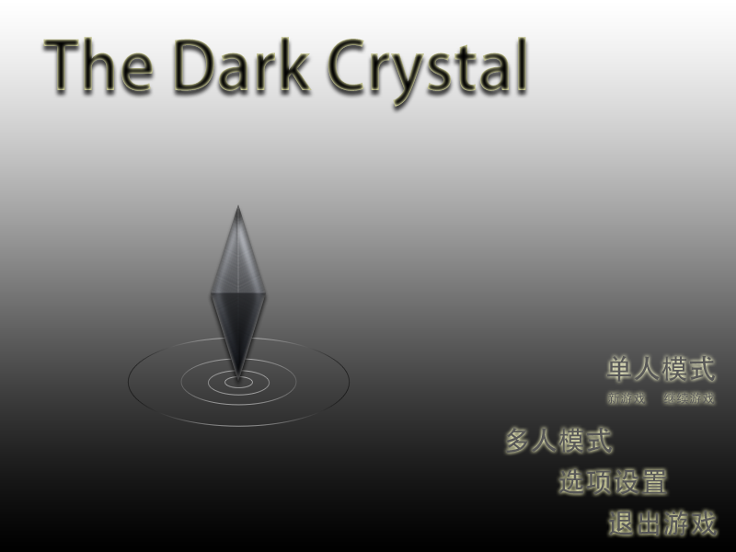

3.4.2设置界面：

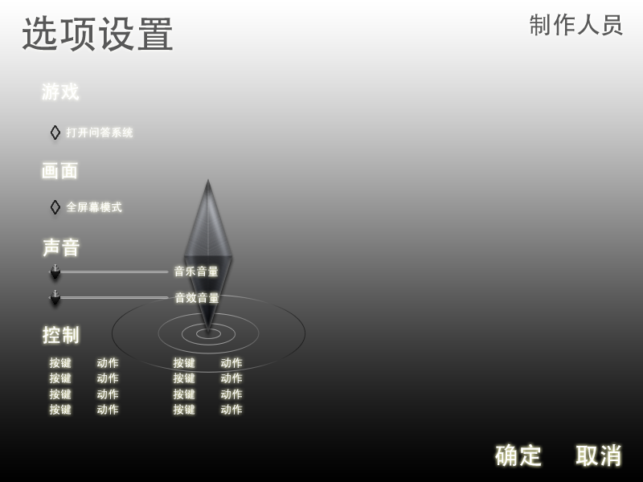

3.4.3存档界面：

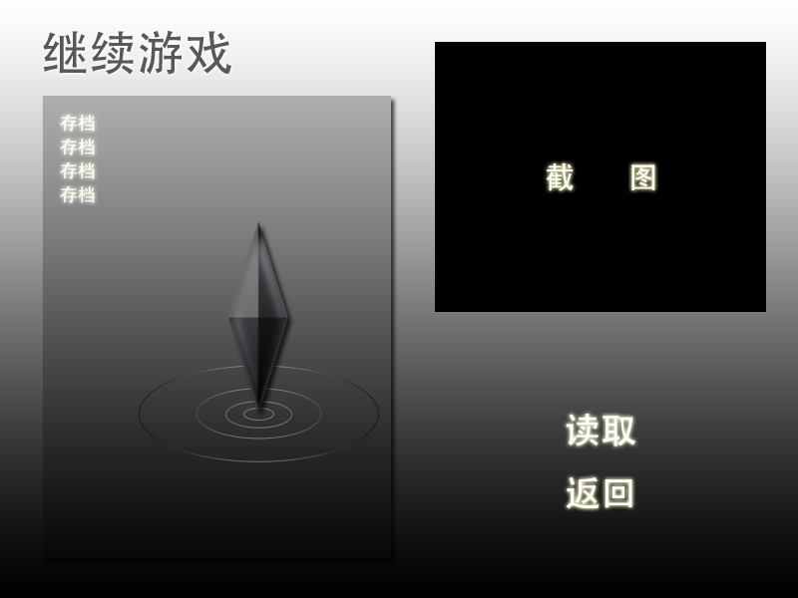

3.4.4游戏场景画面：

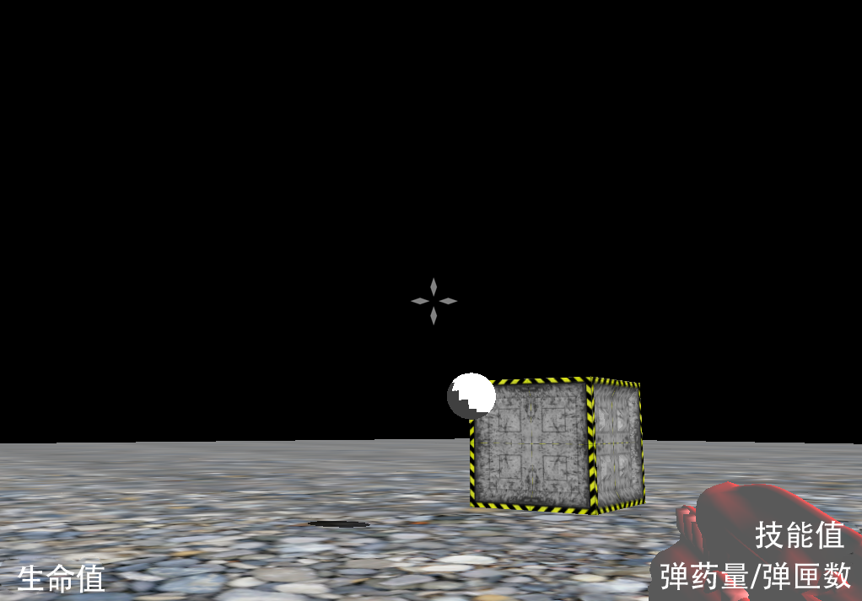

## 4规则设定

4.1单机版

游戏结束条件：

游戏胜利：玩家完成关卡任务

游戏失败：玩家角色耗尽血量

游戏终止：玩家退出游戏

4.2 联机版

游戏结束条件

游戏中断：主机玩家退出游戏

游戏结束：游戏时间耗尽